Disciplinas MSF

##### MSF utiliza tres disciplinas clásicas: Manejo de riesgos, manejo de preparación, y manejo del proyecto.

##### Están reflejados en el modelo de procesos y en las responsabilidades.

##### Manejo de riesgos

##### Existen 6 pasos para el manejo de riesgos:

##### http://technet.microsoft.com/en-us/library/Bb497060.ors01_04_big(l=en-us).gif

##### Identificar: Se toma en cuenta a todos los miembros para estar conscientes de los riesgos del proyecto. Se deben identificar los riesgos en una etapa temprana, y reevaluarlos a lo largo del proyecto.

##### Analizar y priorizar: Se analizan los riesgos para tomar decisiones de prioridad. Permite reservar recursos para manejar los riesgos más importantes.

##### Planear y calendarizar: Se toma la información de las 2 etapas anteriores para formular estrategias, planes y acciones. Esto asegura que los planes sean aprobados e incorporados al proyecto y se tomen como actividades diarias. Explícitamente conecta la planeación de riesgos y la planeación del proyecto.

Rastrear e identificar: Se rastrean los riesgos y el progreso en sus respectivos planes. También incluye monitorear la probabilidad, impacto de cambios que puedan alterar otras partes del proyecto. Se asegura que el equipo esté enterado de los riesgos y sus planes.

Controlar: Ejecutar los planes de acción y su estatus.

Aprender: Se aprende de los riesgos del proyecto.

Manejo de preparación

Es la medida del estado actual contra el estado de conocimiento, habilidades y destrezas de los individuos de la organización.

Cada rol incluye áreas funcionales principales que cada individuo debe ser capaz de llenar. El manejo de preparación incluye un proceso para ayudar a que los miembros del equipo llenen esas necesidades.

Tiene 4 pasos: definir, evaluar, cambiar y reevaluar.

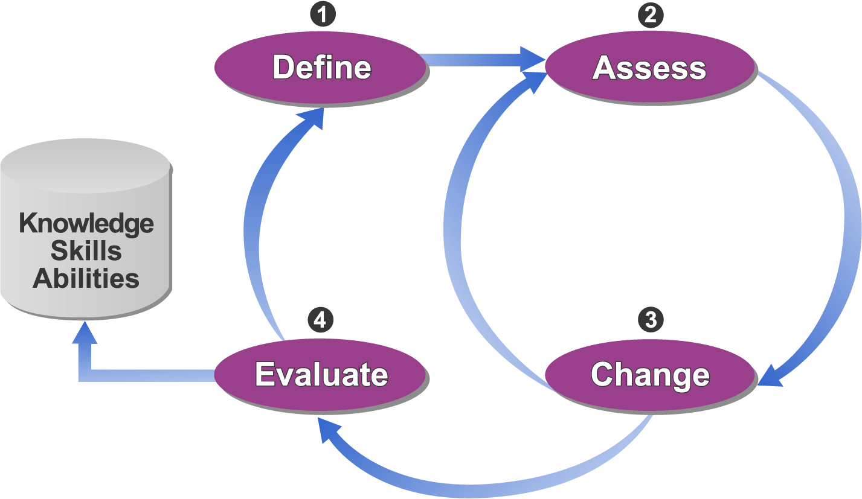

Definir: Se definen los requerimientos. Identifica los escenarios, competencias, y niveles de habilidades para crear las soluciones exitosamente. También determina qué roles deberían de ser competentes en ciertas áreas.

Hay 4 escenarios: Alto potencial, Estratégico, Operacional clave, Soporte.

Alto potencial: Se enfoca en las situaciones al planear y diseñar el desarrollo, modernización, o implementación de un producto. Son normalmente puestos de investigación en nuevas tecnologías. Se debe de obtener al experto lo más pronto posible.

Estratégico: Se enfoca en las nuevas tecnologías, y su implementación en los negocios.

Operacional clave: Se enfoca ya que se ha implementado un nuevo producto. La calidad de los conocimientos técnicos es crítico, por lo que los productos son mejor planeados cuando las tecnologías se prueban anteriormente.

Soporte: Cuando se tiene que adecuar un producto a las necesidades del cliente.

Una competencia es una combinación de requerimientos de habilidades, aptitudes y conocimiento. Se utiliza para definir el trabajo de un rol.

La pericia (proficiency) es la habilidad de ejecutar una tarea de una competencia.

Evaluar: Se enfoca en las habilidades individuales de cada miembro del equipo. Determina las competencias que cada quien tiene. Se siguen estos pasos para evaluar:

- Con pruebas, se mide el conocimiento, habilidades.

- Se analiza la brecha entre las habilidades y los requerimientos de los roles. Los individuos se pueden concentrar en estrechar esas brechas.

- Crear planes de aprendizaje (cursos, materiales, etc) para capacitar al personal.

Cambiar: Los individuos avanzan en sus habilidades aprendiendo de los planes de aprendizaje. Se llevan a cabo las siguientes acciones:

- Entrenamiento.

- Monitorear el entrenamiento de cada quien.

Reevaluar: determina si los planes fueron exitosos, o si los conocimientos se implementaron exitosamente en el trabajo.

- Se revisa si es necesario más entrenamiento.

- Compartir los conocimientos con los compañeros de trabajo en equipo.

Manejo del proyecto

Para desarrollar una solución, son necesarias fuertes habilidades de manejo de proyectos. El modelo de equipo de MSF no contiene un rol exclusivo para el Proyect Manager, pero estas funciones las lleva el rol de Program Management. Este rol contiene las siguientes habilidades y técnicas:

- Integrar los planes del proyecto.

- Conducir el cambio de control.

- definir y manejar el alcance del proyecto.

- Preparar un presupuesto y manejo de costos.

- Preparar los calendarios.

- Obtener los recursos indicados para el proyecto.

- Manejar los contratos y procurar los recursos del proyecto.

- Facilitar la comunicación interna y externa.

- Facilitar el proceso de manejo de riesgos.

- documentar y rastrear el proceso de manejo de calidad.

Hay 3 características destacadas del manejo del proyecto:

- La mayoría de las responsabilidades del Project Manager las cubre el rol de Program Manager. Si el proyecto se hace muy grande, se divide en dos, uno que cubre la arquitectura y especificaciones, y otro con el manejo del proyecto.

- En proyectos grandes, las actividades se reparten entre los distintos líderes de equipo. El rol de Program Manager es el líder de los líderes.

- Algunos proyectos complejos y grandes requieren Program Managers especializados.

La característica diferenciadora del MSF es que no hay una jerarquía a la hora de tomar las decisiones. Todos los roles del MSF son igualmente importantes, y las decisiones son por consenso. Si no hay consenso, el Program Manager hace el desempate.

Fases del MSF

Fase de previsión

El equipo identifica la visión y alcance del proyecto, preparando un documento especializado.

Se forman las metas del proyecto, y se crea una visión que define el proyecto entero. Esta visión ayuda al equipo a trabajar en un objetivo común. Se crea el equipo y se autoriza a los integrantes dándoles roles y responsabilidades específicos en el proyecto.

La identificación de riesgos también se realiza en esta fase.

Fase de planeación

Se crea el diseño de la solución. Se crea una planeación muy detallada para garantizar el éxito. Se crea un plan maestro, y sub-planes, tales como planes de pruebas y de desarrollo.

El plan se enfoca en presupuestos, calidad, calendarios, e implementación técnica de la solución. Estos son los planes que el equipo sigue en las siguientes fases.

Fase de desarrollo

Los componentes de la aplicación se “transforman” en base a los planes de desarrollo. Se crean los componentes que no existan todavía.

El código fuente y los ejecutables son entregables de esta etapa.

Fase de estabilización

Se prueban todos los componentes en conjunto para asegurar una función propia.

El criterio de pruebas es: funcionalidad adecuada, seguridad, y rendimiento. Se utilizan las pruebas de caja blanca y caja negra. La base de datos y los componentes probados son los entregables de esta etapa.

Cuando terminan las pruebas, la solución debe estabilizarse para definir los niveles de calidad.

Fase de implementación

El equipo implementa la solución y se pone en producción y se transfiere a operaciones.

Los componentes se sintonizan en el ambiente de producción. El visto bueno se da cuando los clientes confirman que la aplicación tiene los requerimientos.